实验十二 测量金属丝的电阻率
学习目标 1.熟悉测量金属丝电阻率的原理及注意事项。 2.掌握金属丝电阻率测量的电路图、数据处理方法及误差分析。
实验原理 |  | 实验操作 | 注意事项
1.由R=ρ$\frac{l}{S}$得ρ=$\frac{RS}{l}$,因此只要测出金属丝的长度l、横截面积S和电阻R,即可求得ρ。  2.测量电阻的电路图  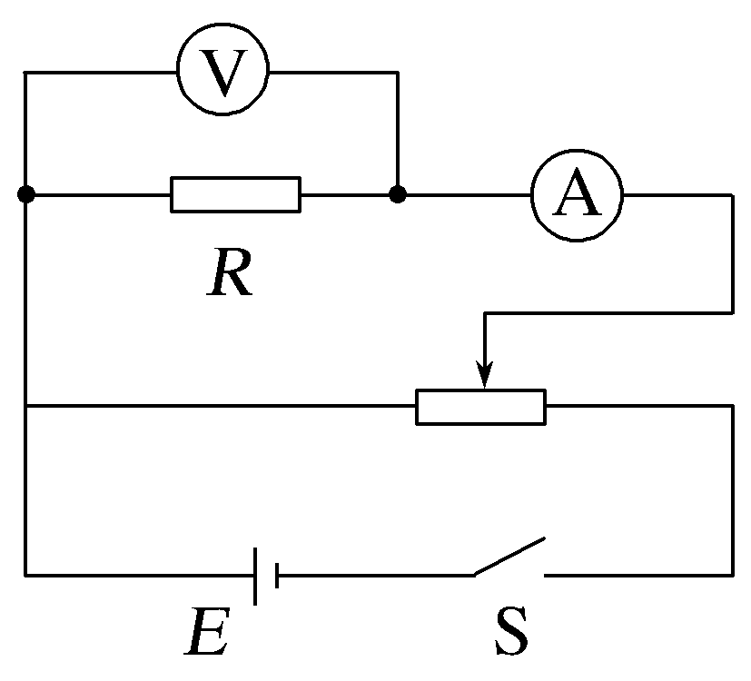 |  | 1.测直径d:用螺旋测微器在三个不同位置测量,然后求平均值$\left(S=\frac{πd^{2}}{4}\right)$。  2.连电路:按实验原理图连接。  3.测长度l:用毫米刻度尺测有效长度,测三次,求平均值。  4.测电压、电流:改变滑动变阻器的阻值,测多组U、I。  5.计算电阻率:ρ=$\frac{RS}{l}$=$\frac{πd^{2}R}{4l}$。 | 1.金属丝电阻小,用电流表外接法。  2.电流不宜过大,通电时间不宜太长,以免温度过高,导致电阻率测量结果偏大。
数据处理 | 1.计算R的两种方法。  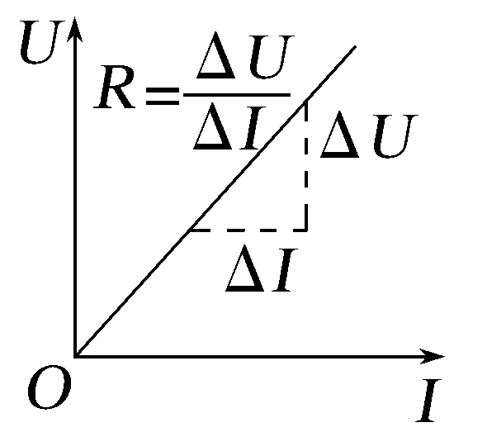  方法一:用R=$\frac{U}{I}$分别算出各次的数值,再取平均值。  方法二:作U-I图像,利用斜率求出R,如图所示。  注意:采用图像法求电阻阻值的平均值,在描点时,要尽量使各点间的距离拉大一些,连线时要尽可能地通过较多的点,不在直线上的点均匀分布在直线的两侧,个别明显偏离直线的点可以不予考虑。  2.计算电阻率:将记录的数据l、d及R的值,代入电阻率计算式ρ=$\frac{πd^{2}R}{4l}$。
考点一 教材原型实验
例1 (2025·四川卷,12)某学生实验小组要测量一段合金丝的电阻率。所用实验器材有:
待测合金丝样品(长度约1 m)
螺旋测微器
学生电源E(电动势0.4 V,内阻未知)
米尺(量程0~100 cm)
滑动变阻器(最大阻值20 Ω)
电阻箱(阻值范围0~999.9 Ω)
电流表(量程0~30 mA,内阻较小)
开关S₁、S₂
导线若干
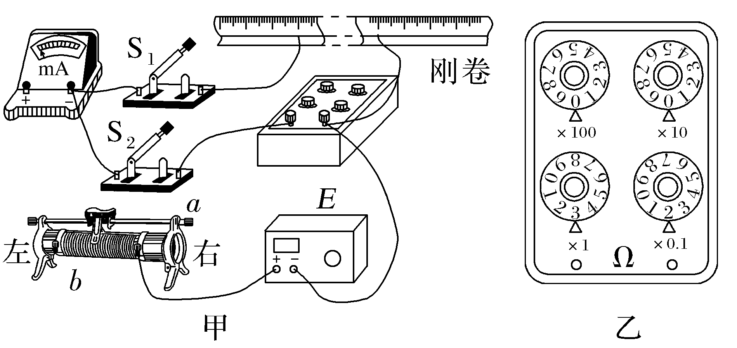
(1)将待测合金丝样品绷直固定于米尺上,将金属夹分别夹在样品20.00 cm和70.00 cm位置,用螺旋测微器测量两金属夹之间样品三个不同位置的横截面直径,读数分别为0.499 mm、0.498 mm和0.503 mm,则该样品横截面直径的平均值为 mm。
(2)该小组采用限流电路,则图甲中电流表的“+”接线柱应与滑动变阻器的接线柱 (选填“a”或“b”)相连。闭合开关前,滑动变阻器滑片应置于最 (选填“左”或“右”)端。
(3)断开S₂、闭合S₁,调节滑动变阻器使电流表指针恰好指到15.0 mA刻度处。断开S₁、闭合S₂,保持滑动变阻器滑片位置不变,旋转电阻箱旋钮,使电流表指针仍指到15.0 mA处,此时电阻箱面板如图乙所示,则该合金丝的电阻率为 Ω·m(取π=3.14,结果保留2位有效数字)。
(4)为减小实验误差,可采用的做法有 (有多个正确选项)。
A.换用内阻更小的电源
B.换用内阻更小的电流表
C.换用阻值范围为0~99.99 Ω的电阻箱
D.多次测量该合金丝不同区间等长度样品的电阻率,再求平均值
答案 (1)0.500 (2)a 左 (3)1.3×10⁻⁶ (4)CD
解析 (1)该样品横截面直径的平均值为
d=$\frac{0.499+0.498+0.503}{3}$ mm=0.500 mm。
(2)由于滑动变阻器采用限流式接法,应将其串联接在电路上,则采用“一上一下”原则,即电流表的“+”接线柱应与滑动变阻器的接线柱a相连。为了保护电路,闭合开关前,滑动变阻器滑片应在最大阻值处,即最左端。
(3)该合金丝的电阻为R=3.2 Ω,由电阻定律R=ρ$\frac{l}{S}$及S=π${\left(\frac{d}{2}\right)}^{2}$,可得ρ=$\frac{πd^{2}R}{4l}$,其中d=0.500 mm,l=70.00 cm-20.00 cm=50.00 cm,代入数据解得ρ≈1.3×10⁻⁶ Ω·m。
(4)根据ρ=$\frac{πd^{2}R}{4l}$知,为了减小实验误差,可减小测合金丝电阻时的误差,采用的做法有:选择更精确的电阻箱,即可换用阻值范围为0~99.99 Ω的电阻箱;多次测量该合金丝不同区间等长度样品的电阻率,再求平均值,故C、D正确;实验中电源的内阻和电流表的内阻均不影响合金丝电阻的测量,故A、B错误。
跟踪训练
1.(2026·云南楚雄一中月考)学习小组要测量一电阻丝的电阻率,已知其长度为L,粗测该电阻丝的阻值约为40 Ω。实验提供的器材如下:
A.电流表A₁(量程为0~100 mA,内阻R_{A1}约3 Ω)
B.电流表A₂(量程为0~5 mA,内阻R_{A2}=80 Ω)
C.定值电阻R₁=520 Ω
D.滑动变阻器R₂(最大阻值为10 Ω)
E.滑动变阻器R₃(最大阻值为2 kΩ)
F.电源E(电动势约3.0 V)
G.开关S和导线若干
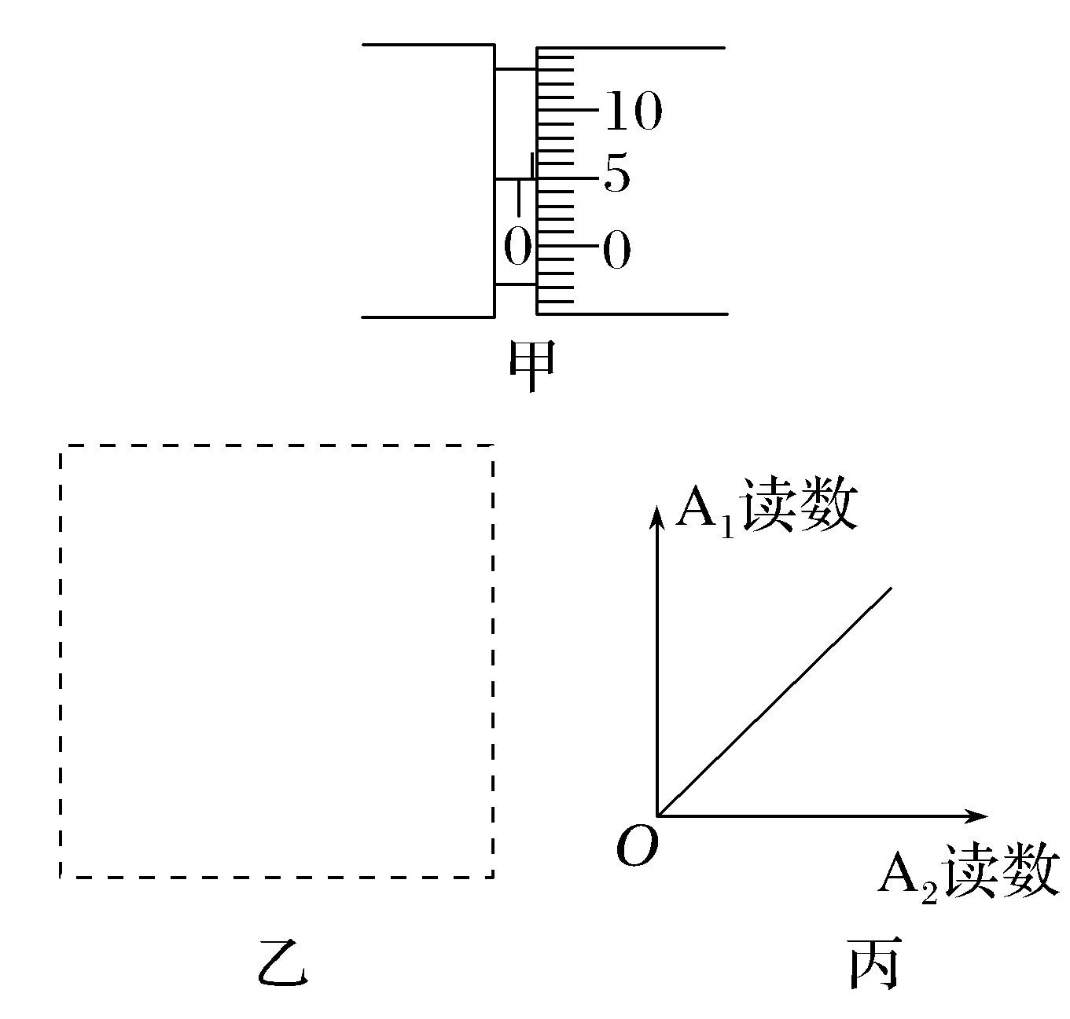
(1)用螺旋测微器测量该电阻丝的直径,示数如图甲所示,其直径d= mm。
(2)为了调节方便,测量准确,并能在实验中获得尽可能大的电压调节范围,滑动变阻器应选用 (填器材前的字母),并在图乙方框中画出测量电路图(并在图上标注仪器的符号)。
(3)实验中根据两电表读数作出如图丙所示的图像,已知图像的斜率为k,则所测该电阻丝的电阻率ρ= (用d、L、k、R₁、R_{A2}表示);研究实验误差时发现实验所用定值电阻的阻值比标称值小,则电阻率的测量值将 (选填“偏大”“偏小”或“不变”)。
答案 (1)0.550(0.549~0.551均可) (2)D 见解析图 (3)$\frac{πd^{2}(R_{1}+R_{A2})}{4L(k-1)}$ 偏大
解析 (1)螺旋测微器测量该电阻丝的直径,读数为
d=0.5 mm+5.0×0.01 mm=0.550 mm。
(2)滑动变阻器要接成分压电路,则应该选择阻值较小的D;用已知内阻的电流表A₂与定值电阻R₁串联,改装成量程为U=I_{g}(R_{A2}+R₁)=3 V的电压表;因改装后的电压表内阻已知,则采用电流表外接,电路图如图所示。
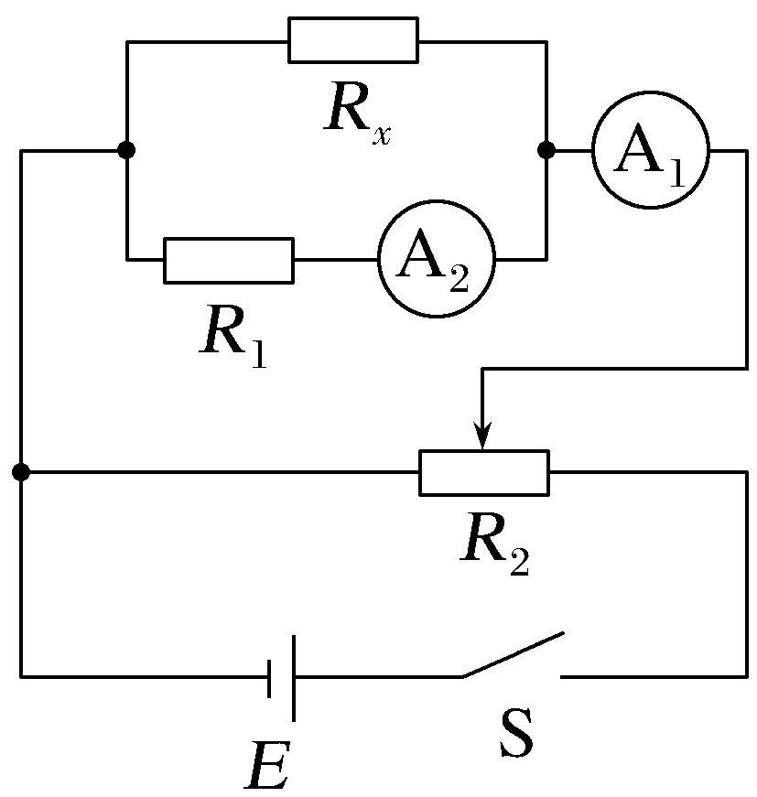
(3)由电路特点可知
I₁=I₂+$\frac{I_{2}(R_{1}+R_{A2})}{R_{x}}$=$\left(1+\frac{R_{1}+R_{A2}}{R_{x}}\right)$I₂
可知k=1+$\frac{R_{1}+R_{A2}}{R_{x}}$
解得R_{x}=$\frac{R_{1}+R_{A2}}{k-1}$
根据R_{x}=ρ$\frac{L}{S}$,S=$\frac{1}{4}$πd²
解得ρ=$\frac{πd^{2}(R_{1}+R_{A2})}{4L(k-1)}$
研究实验误差时发现实验所用定值电阻的阻值比标称值小,则待测电阻上的电压测量值偏大,电阻测量值偏大,电阻率的测量值将偏大。
考点二 创新拓展实验
例2 (2026·江西新余一模)工业上经常用“电导仪”来测定液体的电阻率,其中一个关键部件如图甲所示,两片金属放到液体中形成一个电容器形状的液体电阻,中间的液体即电阻的有效部分。小明想测量某导电溶液的电阻率,在一透明塑料长方体容器内部左右两侧正对插入与容器等宽、与导电溶液等高的电极,两电极的正对面积S=50 cm²,电极电阻不计。实验提供的器材如下:
电压表(量程为0~15 V,内阻约为40 kΩ);
电流表(量程为0~300 μA,内阻约为100 Ω);
滑动变阻器R(20 Ω,1 A);
电池组(电动势E=12 V,内阻r约为6 Ω);
单刀单掷开关一个;
导线若干。
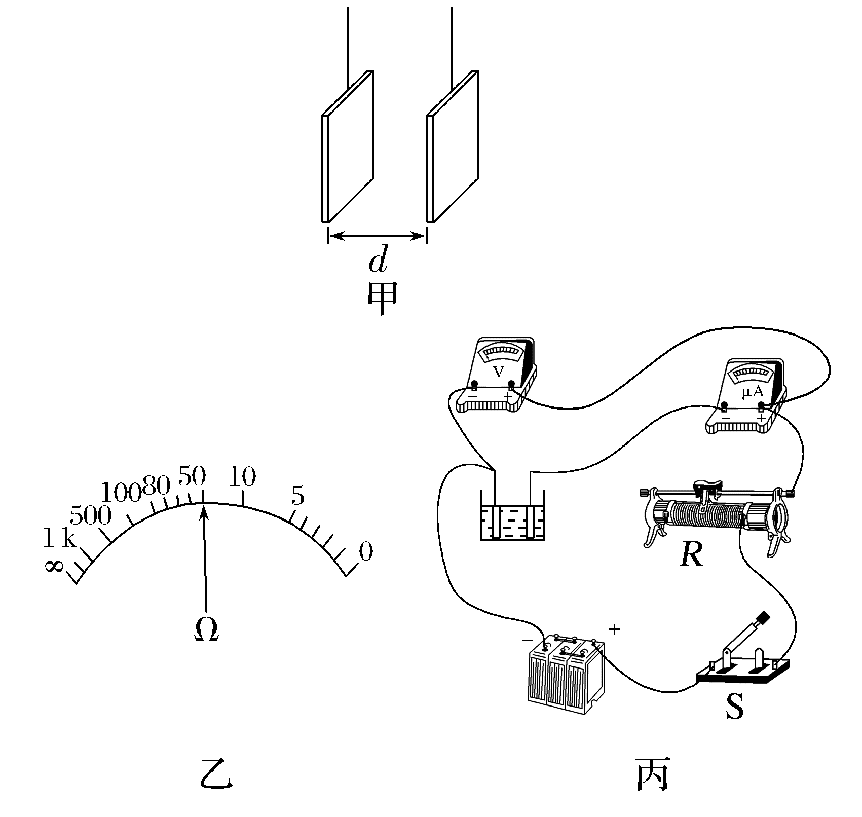
(1)小明先用电阻表粗测溶液电阻,选择电阻“×100”挡后测量结果如图乙所示,粗略测量电阻为 Ω(结果保留2位有效数字)。
(2)为了准确测量溶液电阻阻值,需测量多组电压表、电流表数据,请用笔画线代替导线,将图丙的实物电路补充完整。
(3)实验时,仅改变两电极间距d,测得多组U、I数据,计算出对应的电阻R,如下表,根据表格中的数据,描绘出如图丁所示的R-d图像,由图像可得该导电溶液的电阻率ρ= Ω·m(结果保留3位有效数字)。
d/ cm | R/(×10⁴ Ω)
10 | 0.8
20 | 1.7
30 | 2.4
36 | 2.9
46 | 3.6
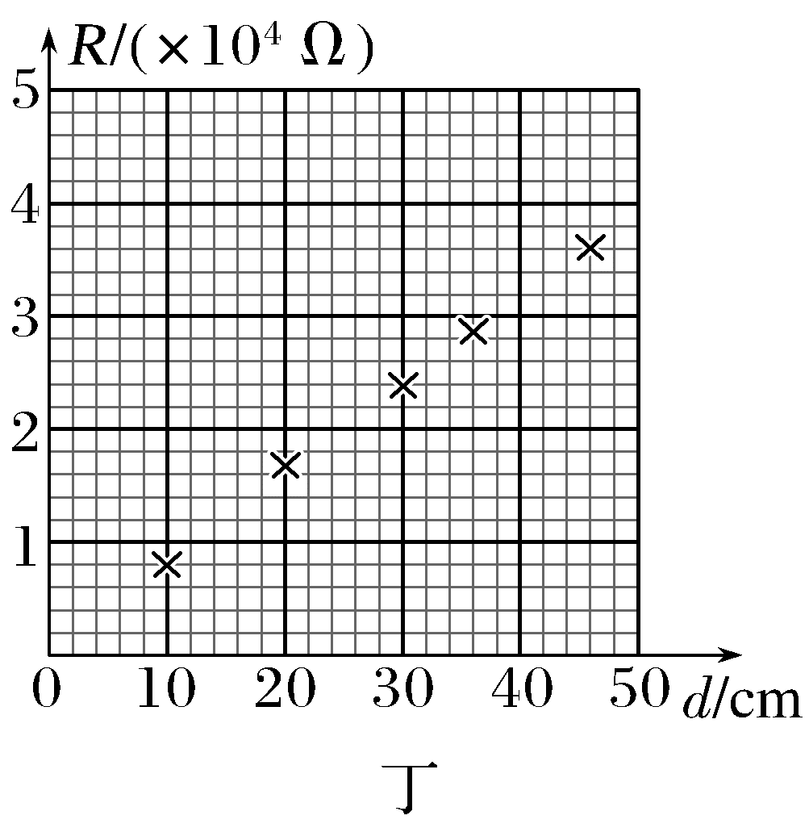
(4)小明在实验中未考虑电表内阻的影响,从原理看,他用图像法计算出的电阻率ρ将 (选填“大于”“小于”或“等于”)实际值。
答案 (1)5.0×10³ (2)见解析图 (3)见解析图 400 (4)等于
解析 (1)小明先用电阻表粗测溶液电阻,选择电阻“×100”挡后测量结果如题图乙所示,粗略测量电阻为R_{x}=50×100 Ω=5.0×10³ Ω。
(2)为了准确测量其阻值,并测量多组数据,滑动变阻器应采用分压式接法,因为R_{x}>$\sqrt{R_{A}R_{V}}$,所以应该选择电流表内接法,因此实物电路连线如图所示。
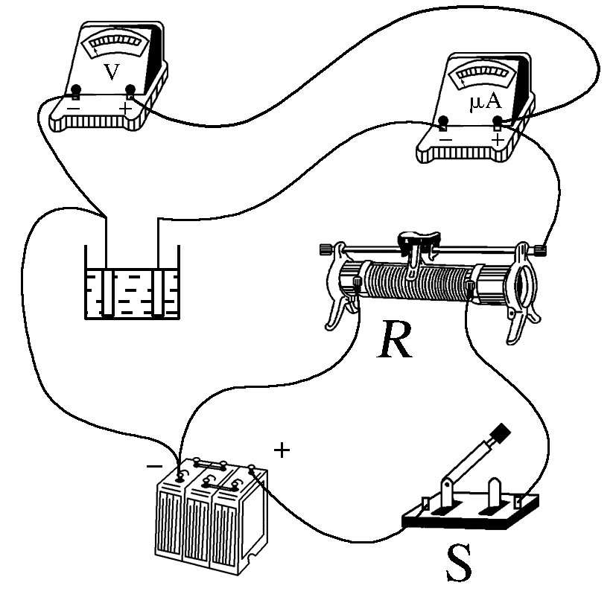
(3)描绘出R-d图像如图所示。
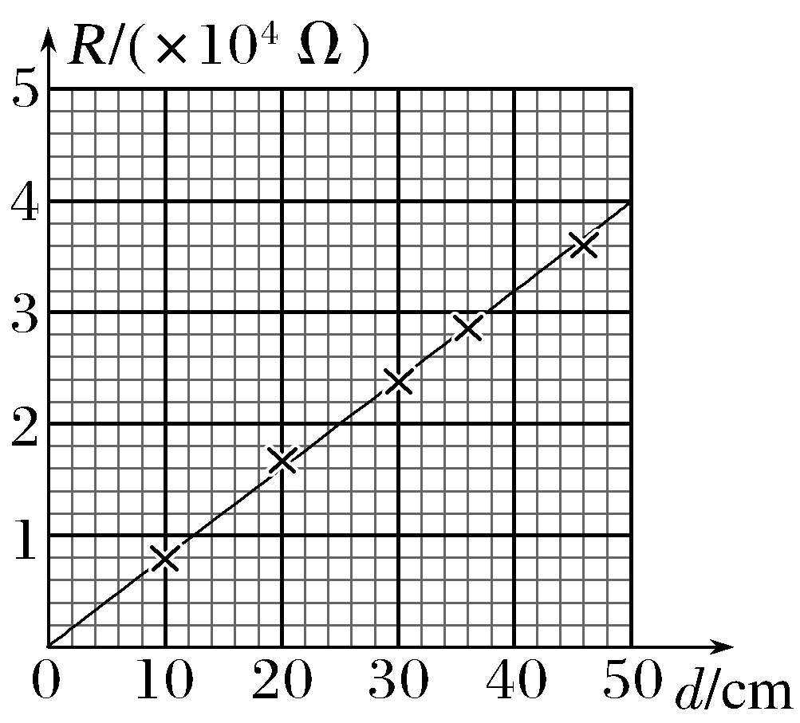
根据R=ρ$\frac{d}{S}$,可得R=$\frac{ρ}{S}$d
结合图像可得$\frac{ρ}{S}$=k=$\frac{4.0×{10}^{4}}{50×{10}^{-2}}$ Ω·m⁻¹
解得该导电溶液的电阻率ρ=400 Ω·m。
(4)若考虑电表的内阻,有R=ρ$\frac{d}{S}$+R_{A},由于该实验中是通过图像的斜率去求电阻率,而斜率与电流表内阻无关,因此计算结果与真实值相等。
跟踪训练
2.(2026·广东湛江高三期末)如图所示的是某种均匀镀膜导电材料,某公司产品质检部门通过精确测量电阻阻值,测量该材料的厚度。
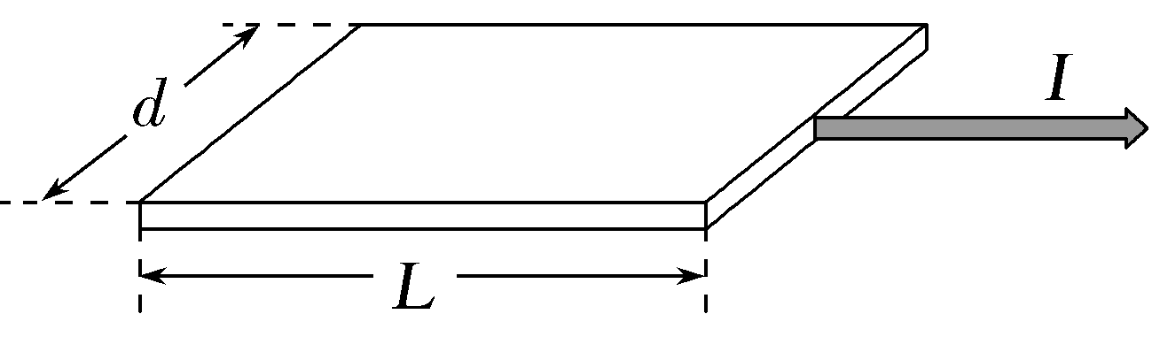
先用电阻表粗测电阻R_{x}大概是3 Ω,再进行精确测量。实验室中除如下器材:电源E(电动势为2 V、内阻约为0.1 Ω),导线若干,开关一只外,还有以下器材可供选择使用:
A.电压表V₁(量程1 V,内阻为1 000 Ω)
B.电压表V₂(量程6 V,内阻为6 000 Ω)
C.电流表A₁(量程0.6 A,内阻r₁=1 Ω)
D.电流表A₂(量程100 mA,内阻约为3 Ω)
E.滑动变阻器R₁(0~20 Ω)
F.滑动变阻器R₂(0~200 Ω)
G.定值电阻R₀=1 000 Ω
(1)为使测量有尽可能高的精度,且多测量几组数据,电压表应选 ,电流表应 ,滑动变阻器应选 (均填使用仪器前的字母)。
(2)完成设计电路图准确测量该电阻阻值。
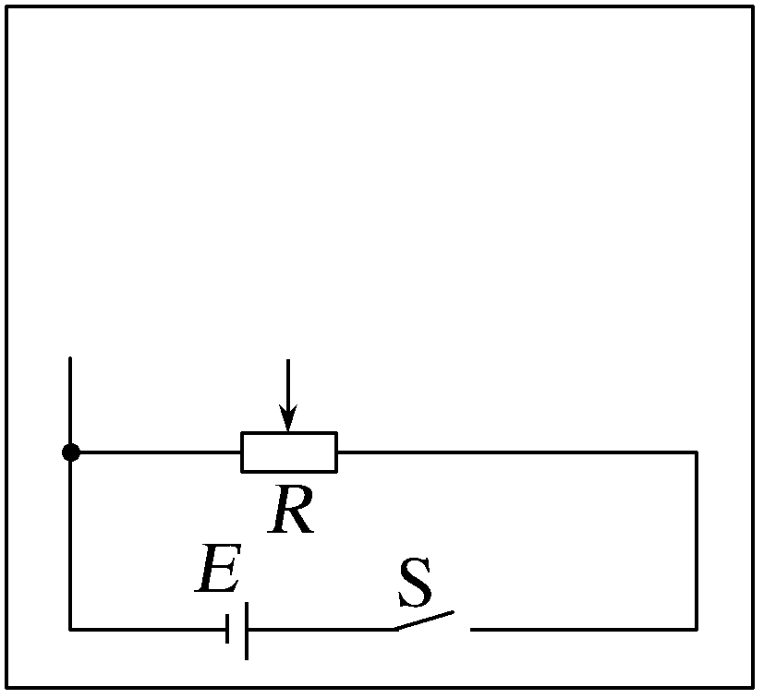
(3)调节实验设备,测量得到电压表示数为U,电流表示数为I,则该薄膜材料的电阻值为R_{x}= (用题目中的字母表达)。
(4)已知薄膜材料的电阻率ρ,材料长度L和宽度d,并获得R_{x},则材料厚度为 。
答案 (1)A C E (2)见解析图 (3)$\frac{2U}{I}$-r₁ (4)$\frac{ρL}{dR_{x}}$
解析 (1)电压表V₂量程太大,电压表V₁与R₀串联,改装成新的电压表,量程变为原来的两倍。电流表A₁内阻已知,且量程恰好,所以电流表选A₁。因为需要多测几组数据,需要采用分压式接法,所以需要用阻值较小的滑动变阻器R₁。
(2)电路图如图所示。
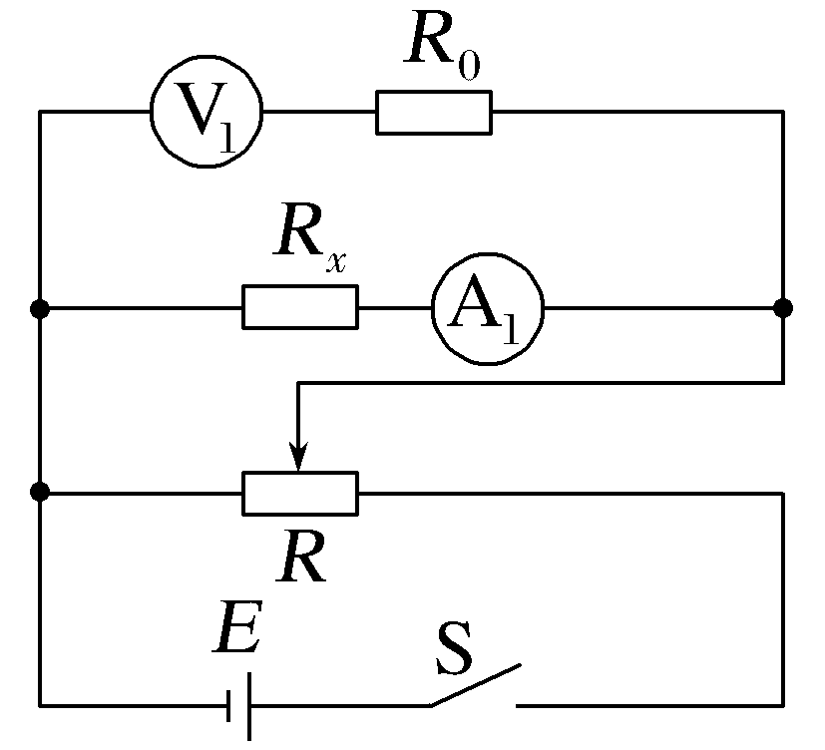
(3)待测电阻和电流表两端总电压为2U,电流表内阻已知,根据欧姆定律可知薄膜材料的电阻为R_{x}=$\frac{2U}{I}$-r₁。
(4)设材料的横截面积为S,厚度为a,
根据电阻定律可知R_{x}=ρ$\frac{L}{S}$=ρ$\frac{L}{d·a}$
解得a=$\frac{ρL}{dR_{x}}$。
1.(2024·山东卷,14)某学习小组对两种型号铅笔芯的电阻率进行测量。实验器材如下:
学生电源(输出电压0~16 V);
滑动变阻器(最大阻值10 Ω,额定电流2 A);
电压表V(量程3 V,内阻未知);
电流表A(量程3 A,内阻未知);
待测铅笔芯R(X型号、Y型号);
游标卡尺、螺旋测微器,开关S、单刀双掷开关K,导线若干。
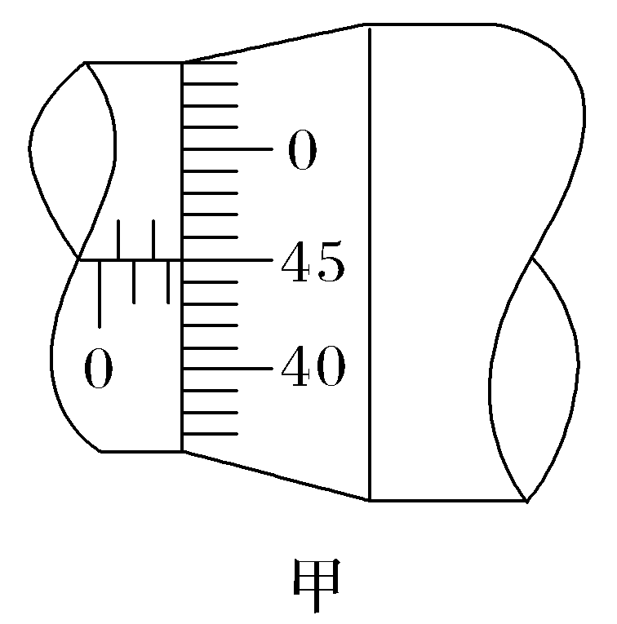
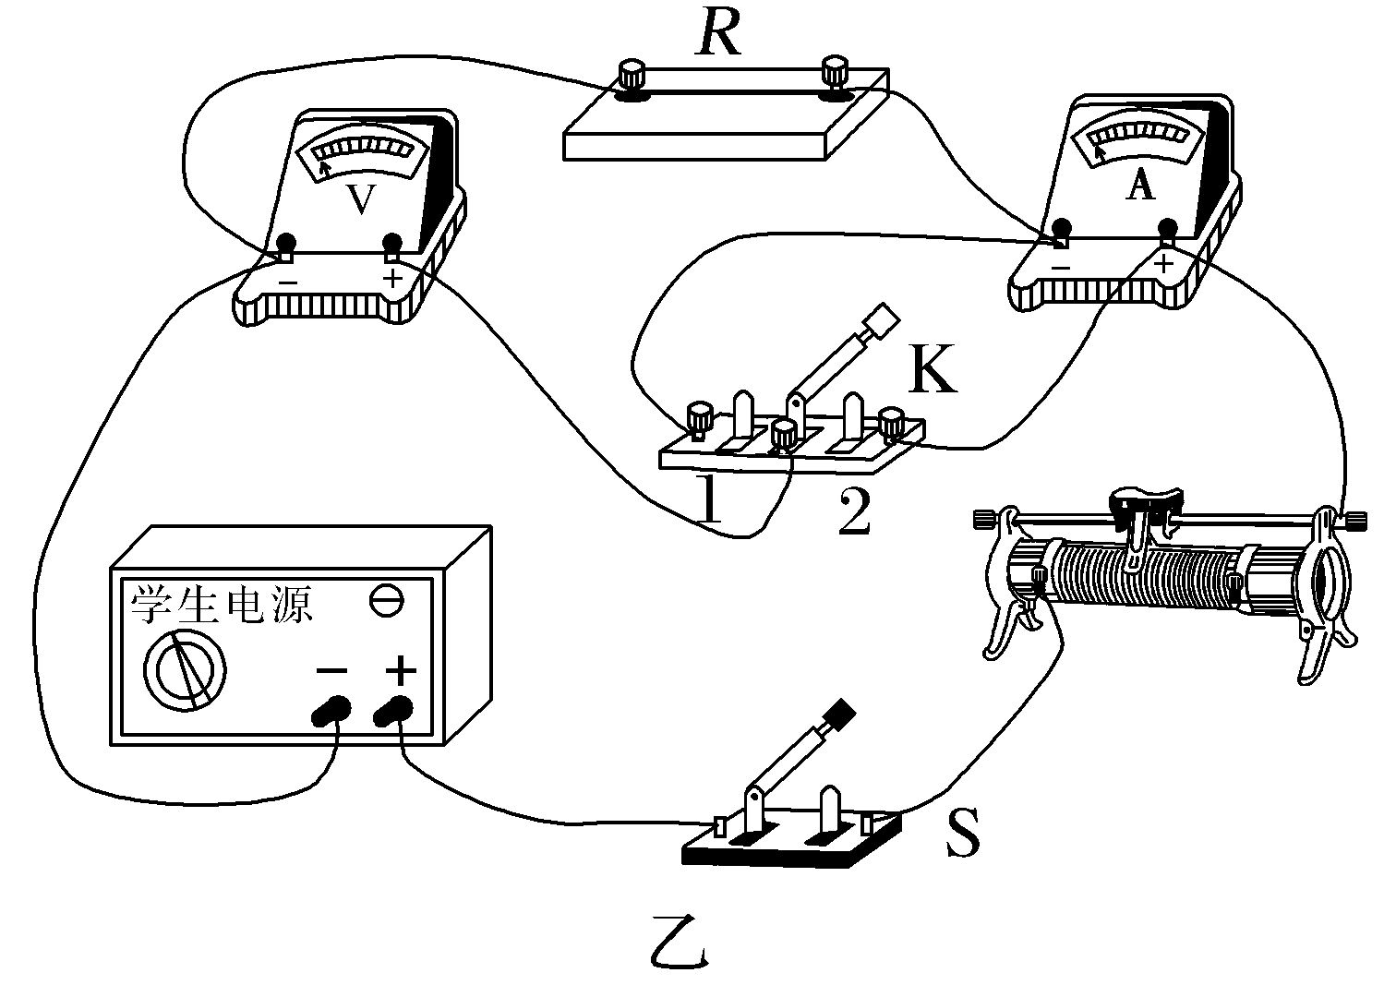
回答以下问题:
(1)使用螺旋测微器测量铅笔芯直径,某次测量结果如图甲所示,该读数为 mm。
(2)把待测铅笔芯接入图乙所示电路,闭合开关S后,将滑动变阻器滑片由最右端向左调节到合适位置,将单刀双掷开关K分别掷到1、2端,观察到电压表示数变化比电流表示数变化更明显,则测量铅笔芯电阻时应将K掷到 (选填“1”或“2”)端。
(3)正确连接电路,得到Y型号铅笔芯I-U图像如图丙所示,求得电阻R_{Y}= Ω(保留3位有效数字);采用同样方法得到X型号铅笔芯的电阻为1.70 Ω。
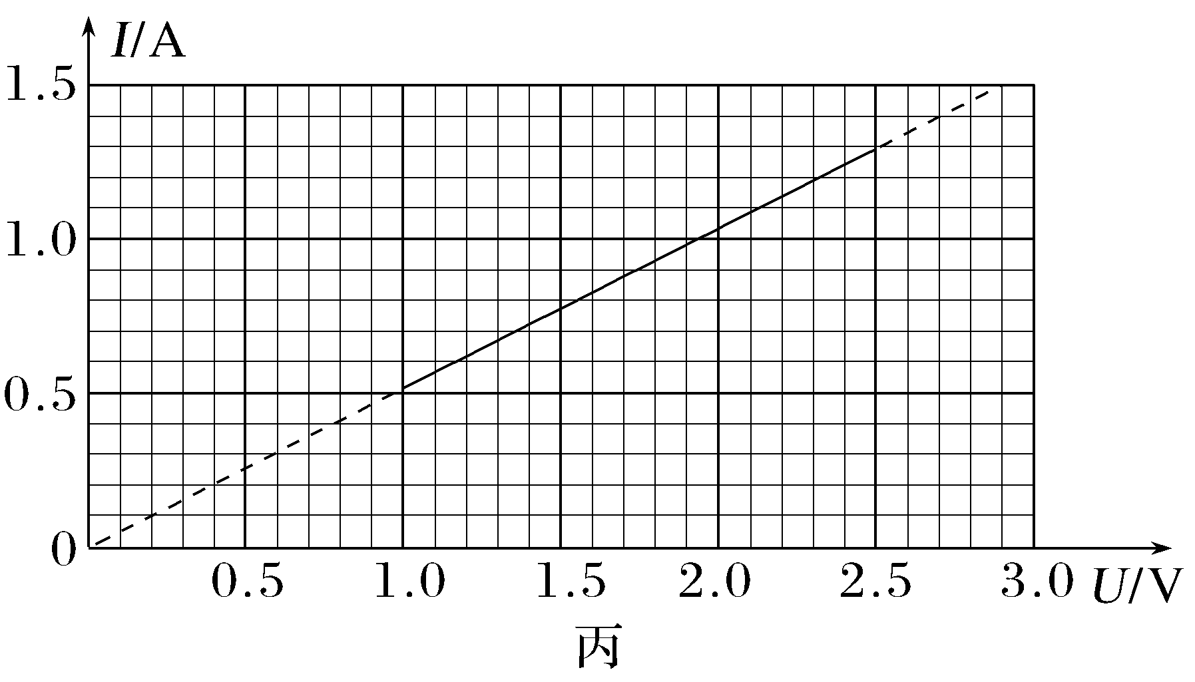
(4)使用游标卡尺测得X、Y型号铅笔芯的长度分别为40.68 mm、60.78 mm。使用螺旋测微器测得X、Y型号铅笔芯直径近似相等,则X型号铅笔芯的电阻率 (选填“大于”或“小于”)Y型号铅笔芯的电阻率。
答案 (1)2.450 (2)1 (3)1.92 (4)大于
解析 (1)根据螺旋测微器的读数规则可知,其读数为d=2 mm+45.0×0.01 mm=2.450 mm。
(2)由于电压表示数变化更明显,说明电流表分压较多,因此电流表应采用外接法,即测量铅笔芯电阻时应将K掷到1端。
(3)根据题图丙结合欧姆定律可得R_{Y}=$\frac{2.5}{1.3}$ Ω=1.92 Ω。
(4)根据电阻定律R=ρ$\frac{l}{S}$可得ρ=$\frac{RS}{l}$,分别代入数据可知ρ_{X}>ρ_{Y}。
2.(2026·云南曲靖高三月考)小明同学买来了一捆如图甲所示的漆包铜线,想测量其长度是否与铭牌上的长度吻合。可提供的实验器材有:
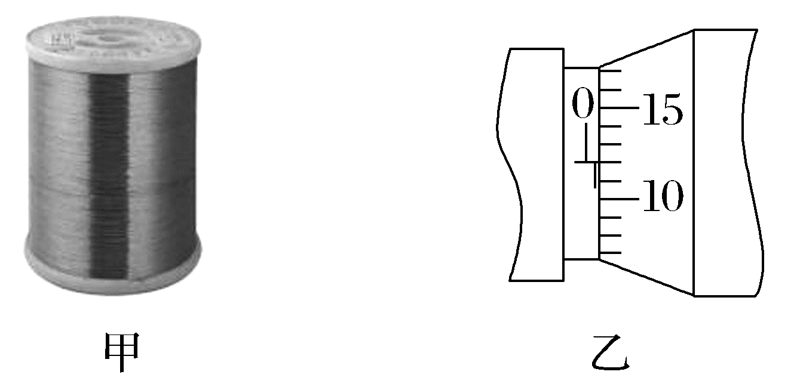
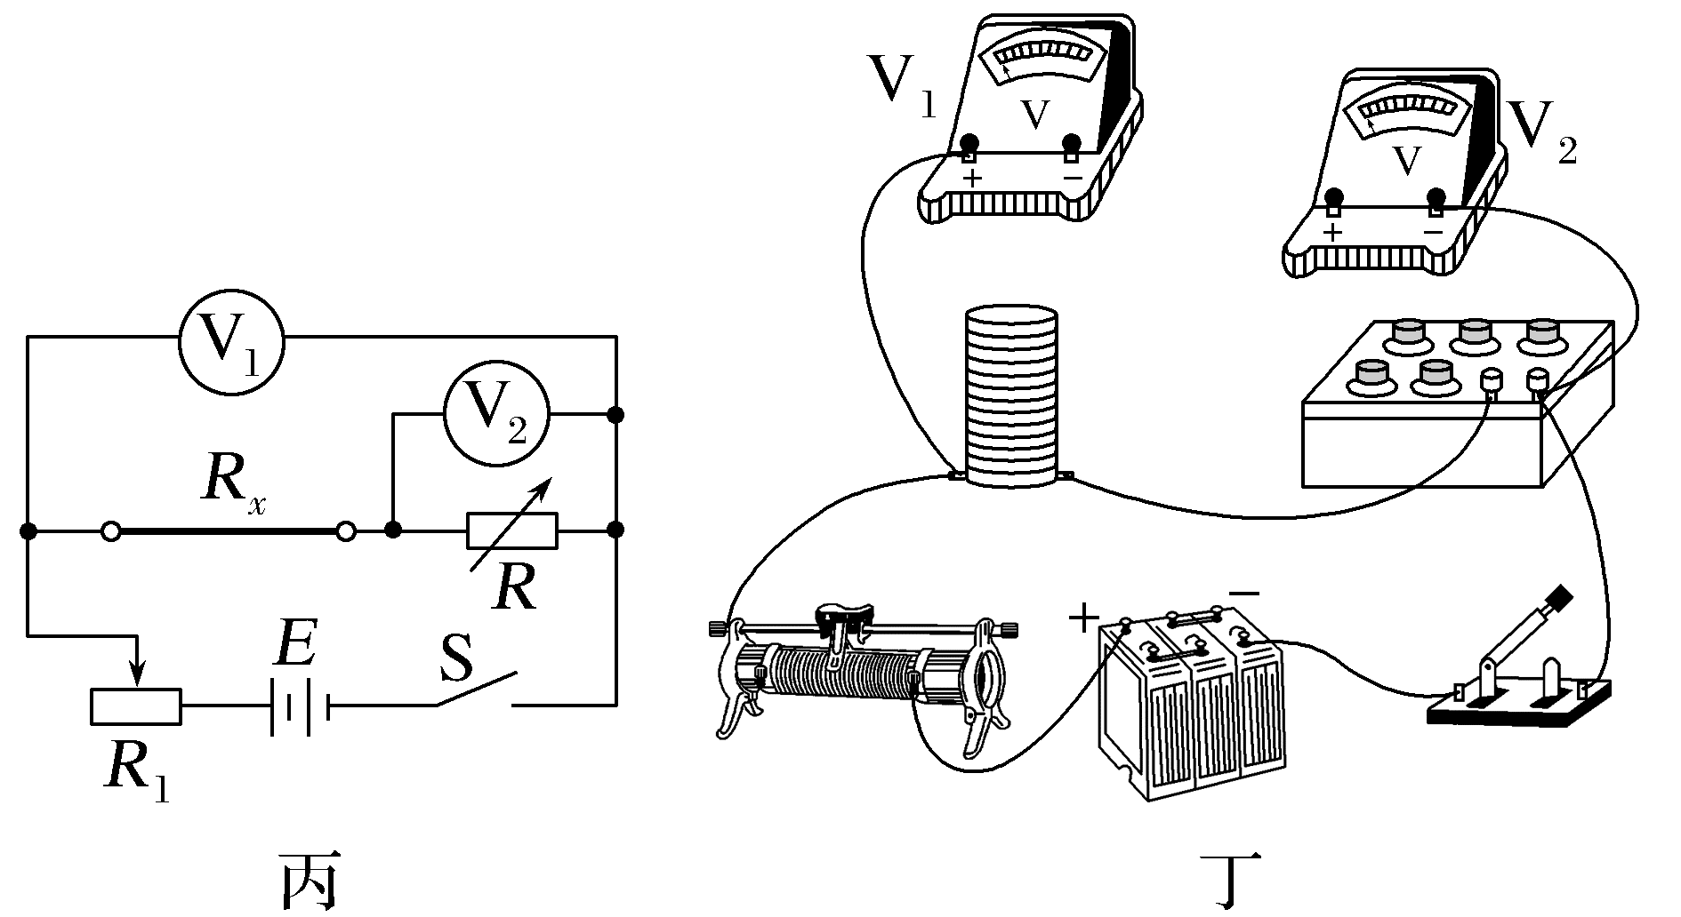
A.电源(电动势约为6 V,内阻不计);
B.电压表V₁(量程为0~6 V,内阻约为6 kΩ);
C.电压表V₂(量程为0~3 V,内阻约为3 kΩ);
D.电阻箱R(阻值范围为0~999.9 Ω);
E.滑动变阻器R₁(阻值范围为0~20 Ω);
F.开关、导线若干。
(1)先用小刀轻轻刮去铜线两头包的绝缘漆,用螺旋测微器测量刮去漆的铜线的直径d,其示数如图乙所示,则d= mm。
(2)小明设计了如图丙所示的电路图测量漆包铜线的电阻,请用笔画线代替导线将图丁中的实物图连线补充完整。
(3)闭合开关前,应将滑动变阻器的滑片移动到 (选填“最左端”或“最右端”),电阻箱阻值调到0,闭合开关S,调节R和R₁,记下若干组相对应的电阻箱的示数R、电压表V₁的示数U₁和电压表V₂的示数U₂的值,断开开关S。
(4)根据测得数据,作出$\frac{U_{1}}{U_{2}}$-$\frac{1}{R}$图像如图戊所示,求出图线的斜率k,若铜的电阻率为ρ,不考虑电表对电路的影响,则其长度L= (用d、k、ρ表示)。
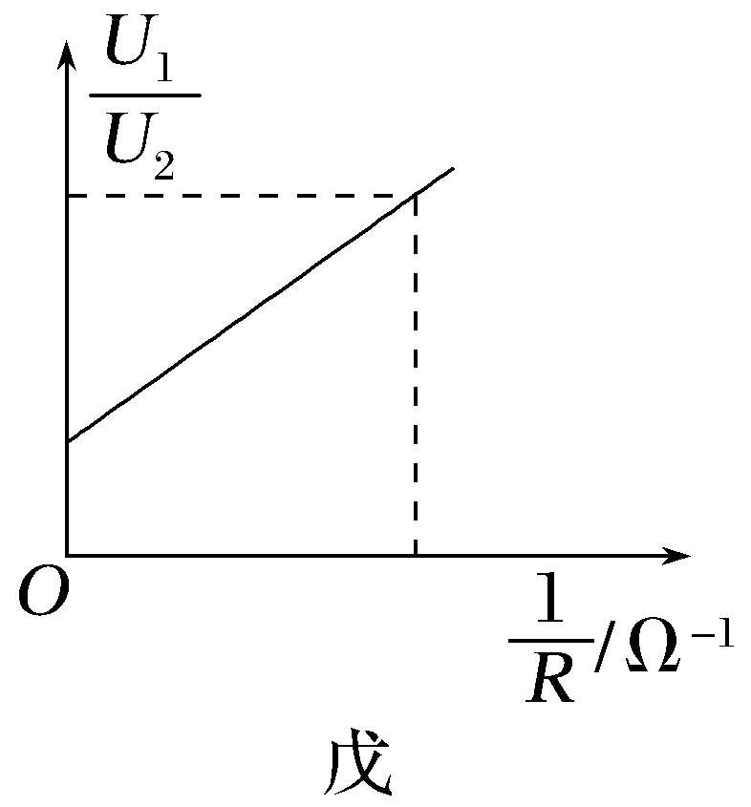
答案 (1)0.620 (2)见解析图 (3)最左端 (4)$\frac{πkd^{2}}{4ρ}$
解析 (1)根据螺旋测微器的读数规则,该读数为0.5 mm+12.0×0.01 mm=0.620 mm。
(2)根据题图丙所示的电路图,作出实物连接图如图所示。
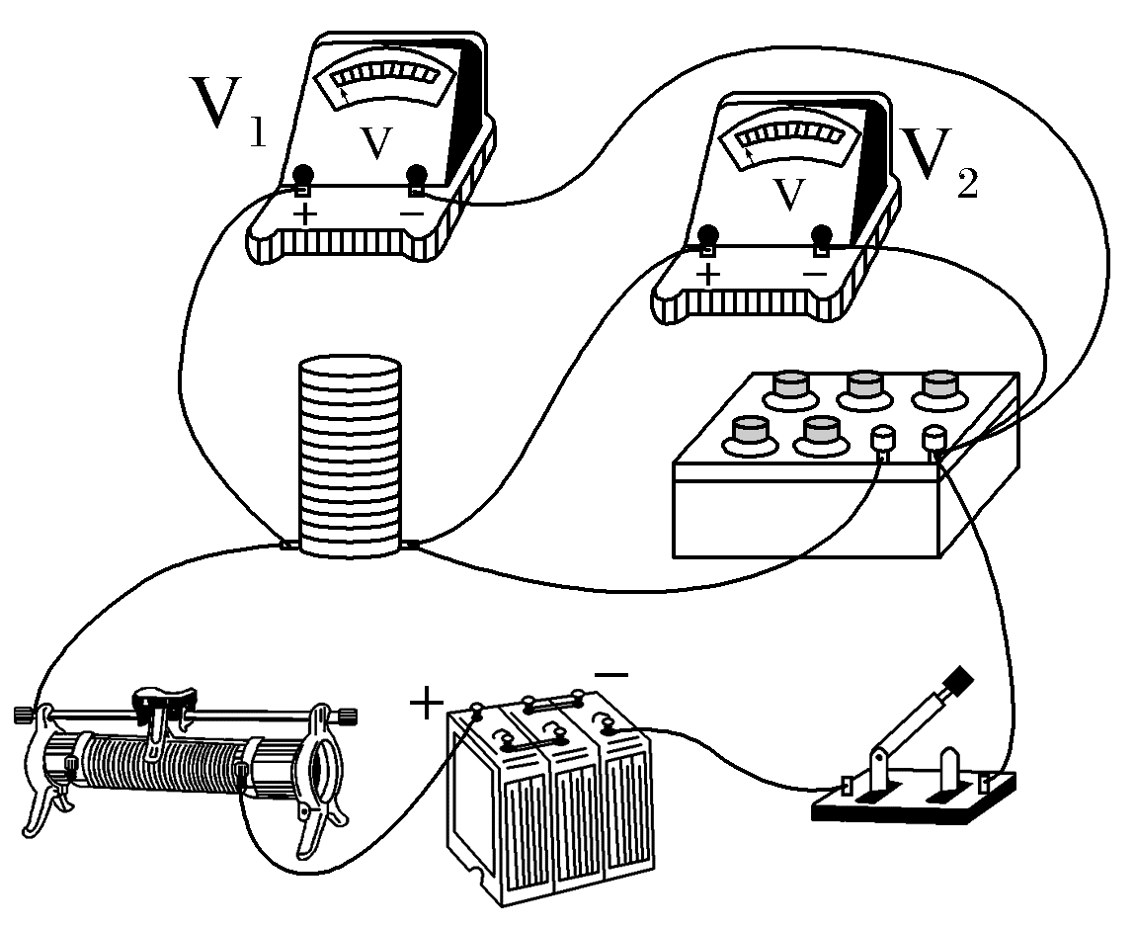
(3)滑动变阻器采用限流式接法,为了确保安全,闭合开关之前,应使滑动变阻器分压最大,即应将滑动变阻器的滑片移动到最左端。
(4)根据欧姆定律有R_{x}=$\frac{U_{1}-U_{2}}{\frac{U_{2}}{R}}$
变形得$\frac{U_{1}}{U_{2}}$=R_{x}·$\frac{1}{R}$+1
结合图像有R_{x}=k,根据电阻定律得L=$\frac{R_{x}S}{ρ}$
又由于S=π${\left(\frac{d}{2}\right)}^{2}$,解得L=$\frac{πkd^{2}}{4ρ}$。
3.(2024·江西卷,12)某小组欲设计一种电热水器防触电装置,其原理是:当电热管漏电时,利用自来水自身的电阻,可使漏电电流降至人体安全电流以下,为此,需先测量水的电阻率,再进行合理设计。
(1)如图(a)所示,在绝缘长方体容器左右两侧安装可移动的薄金属板电极,将自来水倒入其中,测得水的截面宽d=0.07 m和高h=0.03 m。
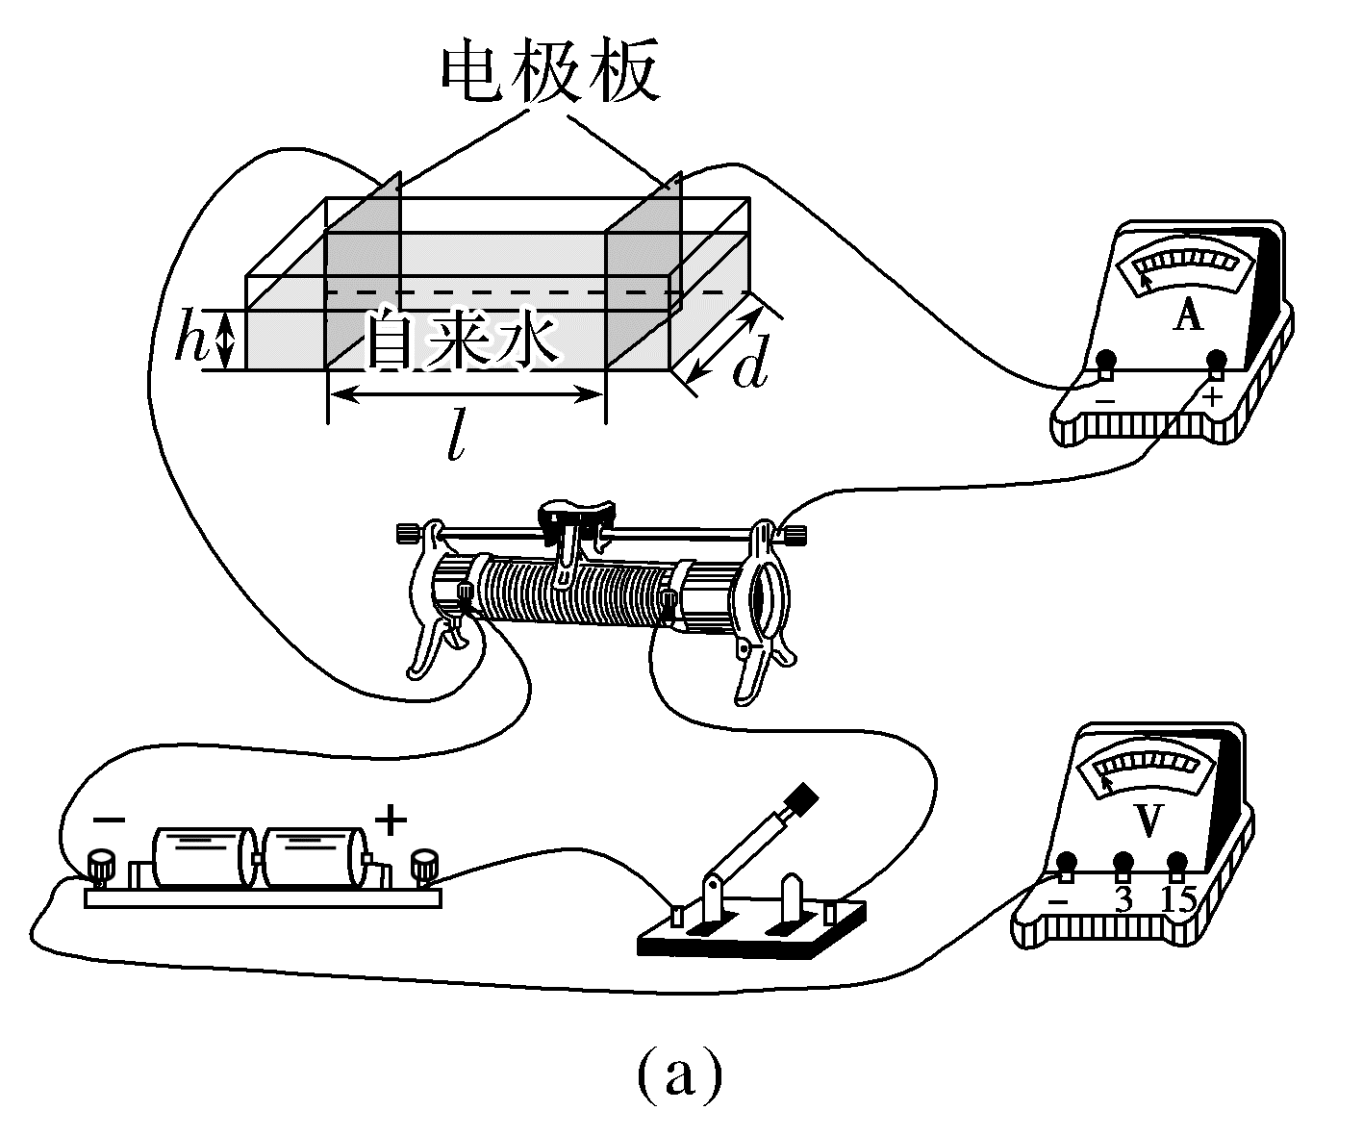
(2)现有实验器材:电流表(量程300 μA,内阻R_{A}=2 500 Ω)、电压表(量程3 V或15 V,内阻未知)、直流电源(3 V)、滑动变阻器、开关和导线。请在图(a)中画线完成电路实物连接。
(3)连接好电路,测量26 ℃的水在不同长度l时的电阻值R_{x}。将水温升到65 ℃,重复测量。绘出26 ℃和65 ℃水的R_{x}-l图线,分别如图(b)中甲、乙所示。
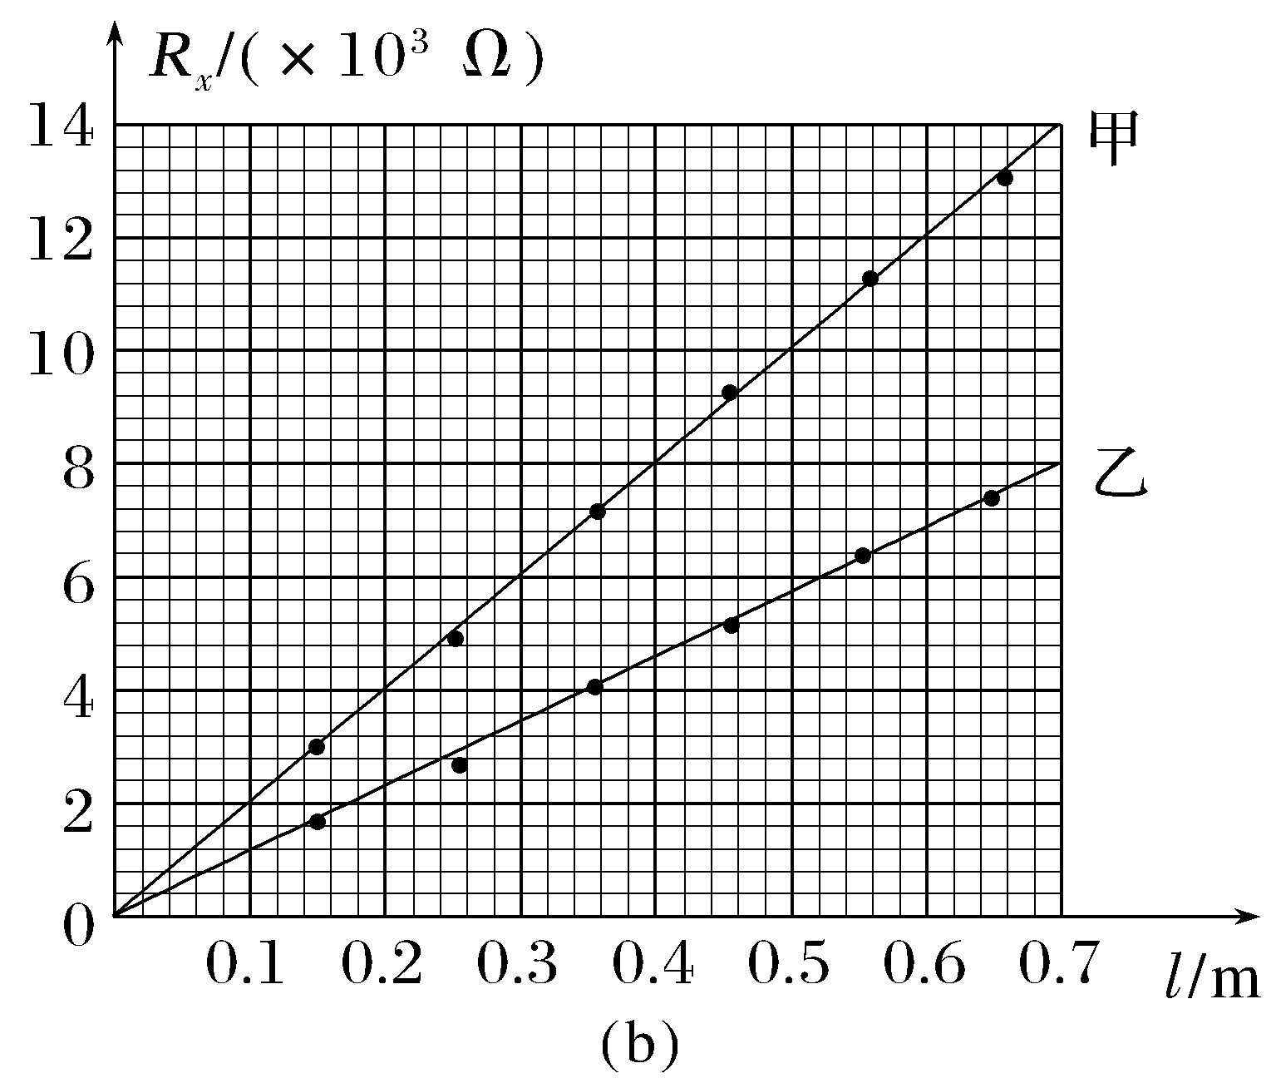
(4)若R_{x}-l图线的斜率为k,则水的电阻率表达式为ρ= (用k、d、h表示)。实验结果表明,温度 (选填“高”或“低”)的水更容易导电。
(5)测出电阻率后,拟将一段塑料水管安装于热水器出水口作为防触电装置。为保证出水量不变,选用内直径为8.0×10⁻³ m的水管。若人体的安全电流为1.0×10⁻³ A,热水器出水温度最高为65 ℃,忽略其他电阻的影响(相当于热水器220 V的工作电压直接加在水管两端),则该水管的长度至少应设计为 m(保留2位有效数字)。
答案 (2)见解析图 (4)kdh 高 (5)0.46
解析 (2)由于电流表内阻已知,则电流表的分压可以求出,故电流表采用内接法,又电源电动势为3 V,则电压表应以3 V量程接入电路,电路连接如图所示。
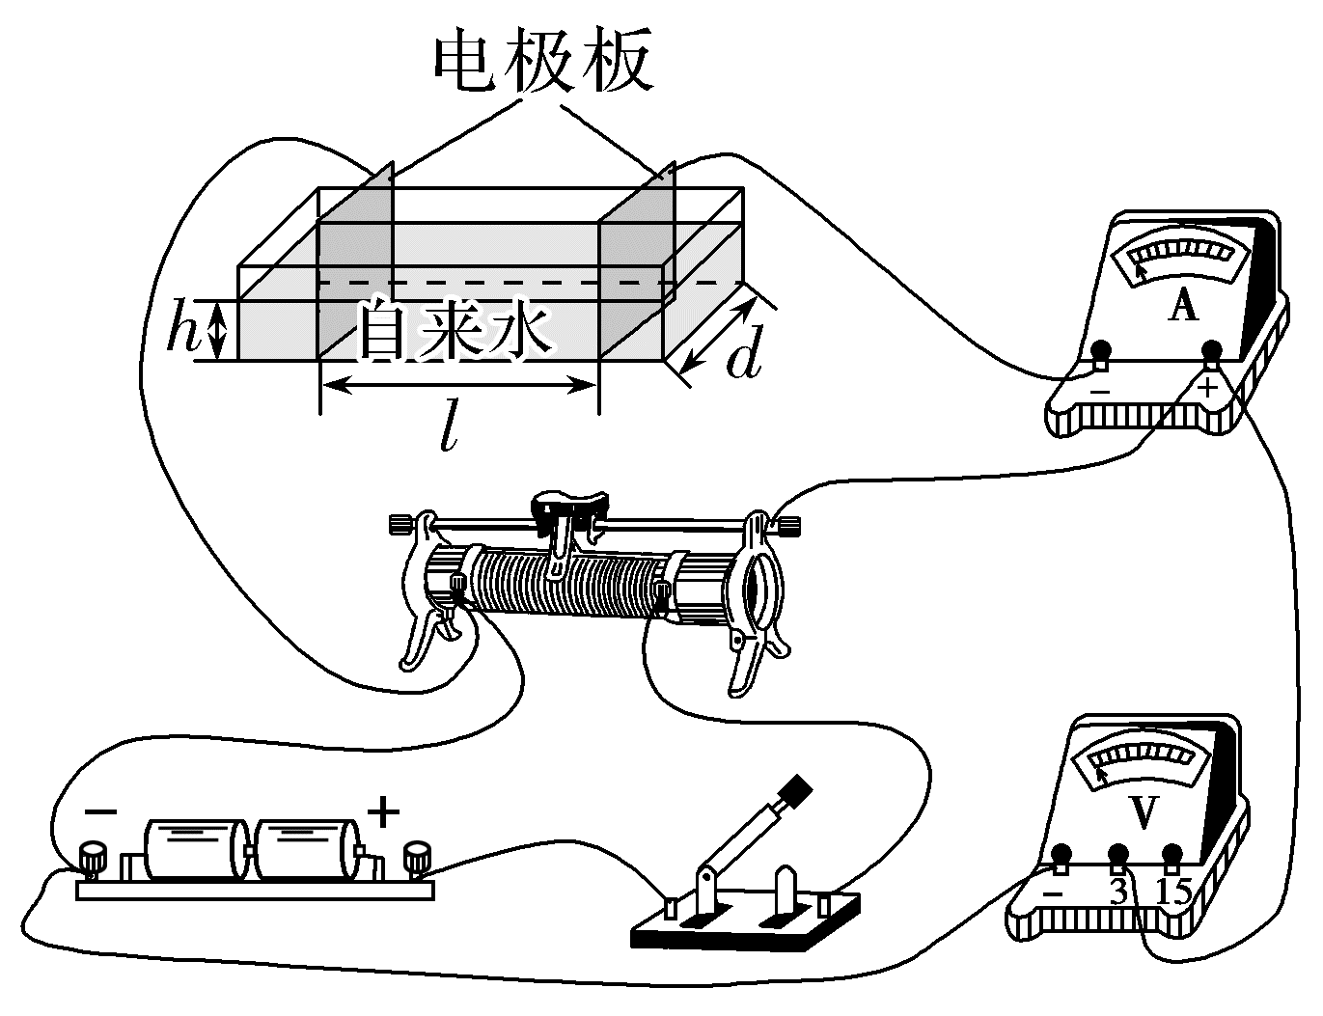
(4)根据电阻定律有R_{x}=ρ$\frac{l}{S}$,又S=dh,
联立得R_{x}=$\frac{ρ}{dh}$l,
故R_{x}-l图像中图线的斜率k=$\frac{ρ}{dh}$,
解得ρ=kdh;根据题图(b)可知,温度高的水的R_{x}-l图线乙斜率较小,则温度高的水的电阻率较小,更容易导电。
(5)热水器出水温度为65 ℃时对应图线乙,图线乙的斜率k=$\frac{8×{10}^{3}}{0.7}$ Ω/m=$\frac{ρ}{0.07×0.03m^{2}}$,解得ρ=24 Ω·m,根据欧姆定律和电阻定律有R=$\frac{U}{I}$和R=ρ$\frac{l'}{π\frac{d^{2}}{4}}$,代入数据解得水管长度至少为l'=0.46 m。

